Aktiv fritid for alle


Kursprogrammet er utviklet av


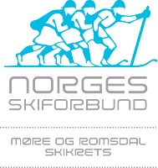

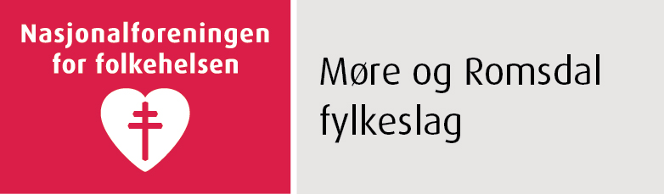

støttet av


Møre og Romsdal

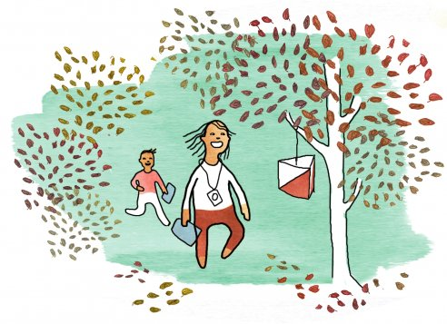

Fritidsvenn
Trivsel sammen på fritiden

Kunne du tenke deg å gjøre noe hyggelig sammen med andre?
For å bli frivillig fritidsvenn trenger du bare å være deg selv og ønske å gjøre noe du synes er hyggelig sammen med andre, på fritiden. Å gjøre noe sammen med andre gir glede og trivsel for begge parter.

Som fritidsvenn kan du være med på fritidsaktiviteter som idrett, oppsøke friluftsopplevelser, synge i kor, gå på konsert, gå på strikkekafe, delta på bakekurs, m.m. Du kan være fritidsvenn for en person som trenger en venn for å komme i aktivitet eller som trenger en venn å dele aktiviteten med.

Vi tilbyr kurs, kobling på bakgrunn av interesser og oppfølging. Du skal føle deg trygg!

Bli fritidsvenn og vær med på å gi andre gode opplevelser, det blir trivelig sammen!
Tilpass tekst
Plass til logo klubb/kommune/lokal organisasjon

Vi ønsker velkommen til kurs for fritidsvenner

Dato:
Tid:
Sted:
Påmeldingsfrist:

- Ansvarlig for kurs:
- Påmelding og informasjon til:

